1.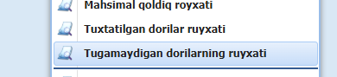
Hata çıkıyor. FastReport’tan çıkmıyor
2.Çeviriden çıkmadi
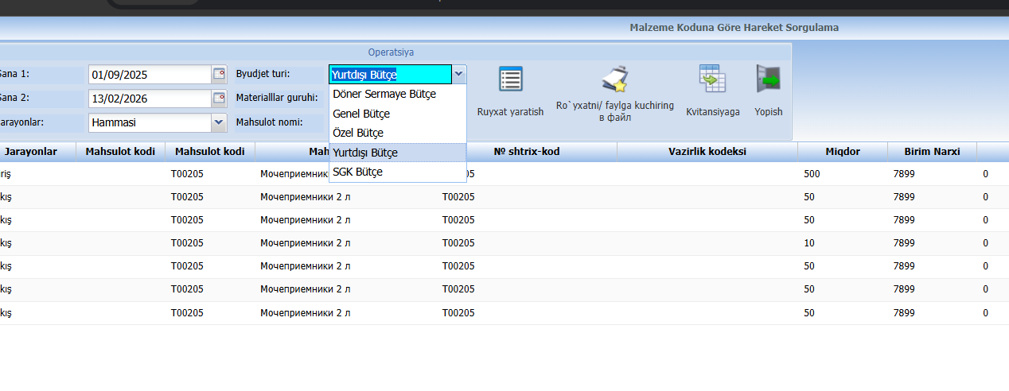
3.FastReport’ten çıkmıyor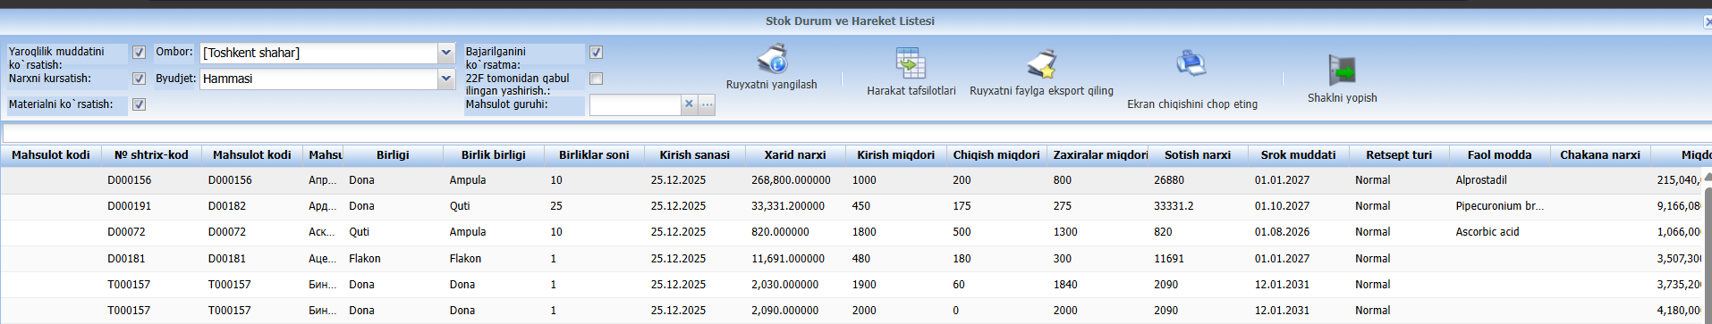
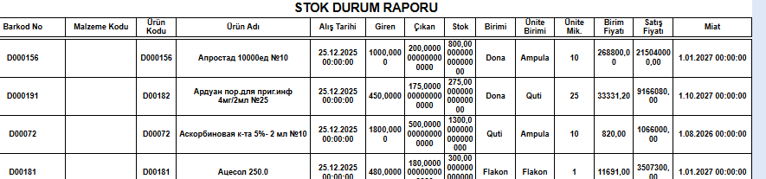
Bunu çevirmek gerekiyor

- 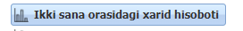
Bu raporlara ilaç eklenemiyor.
5. FastReport’tan çıkmıyor
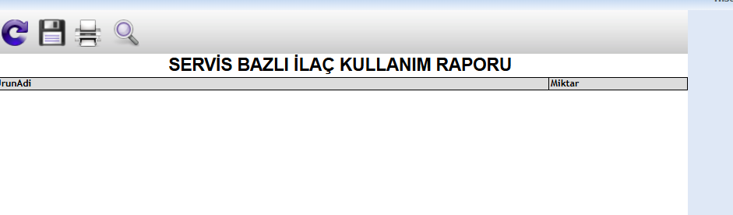
- Hatalı rapor veriyor
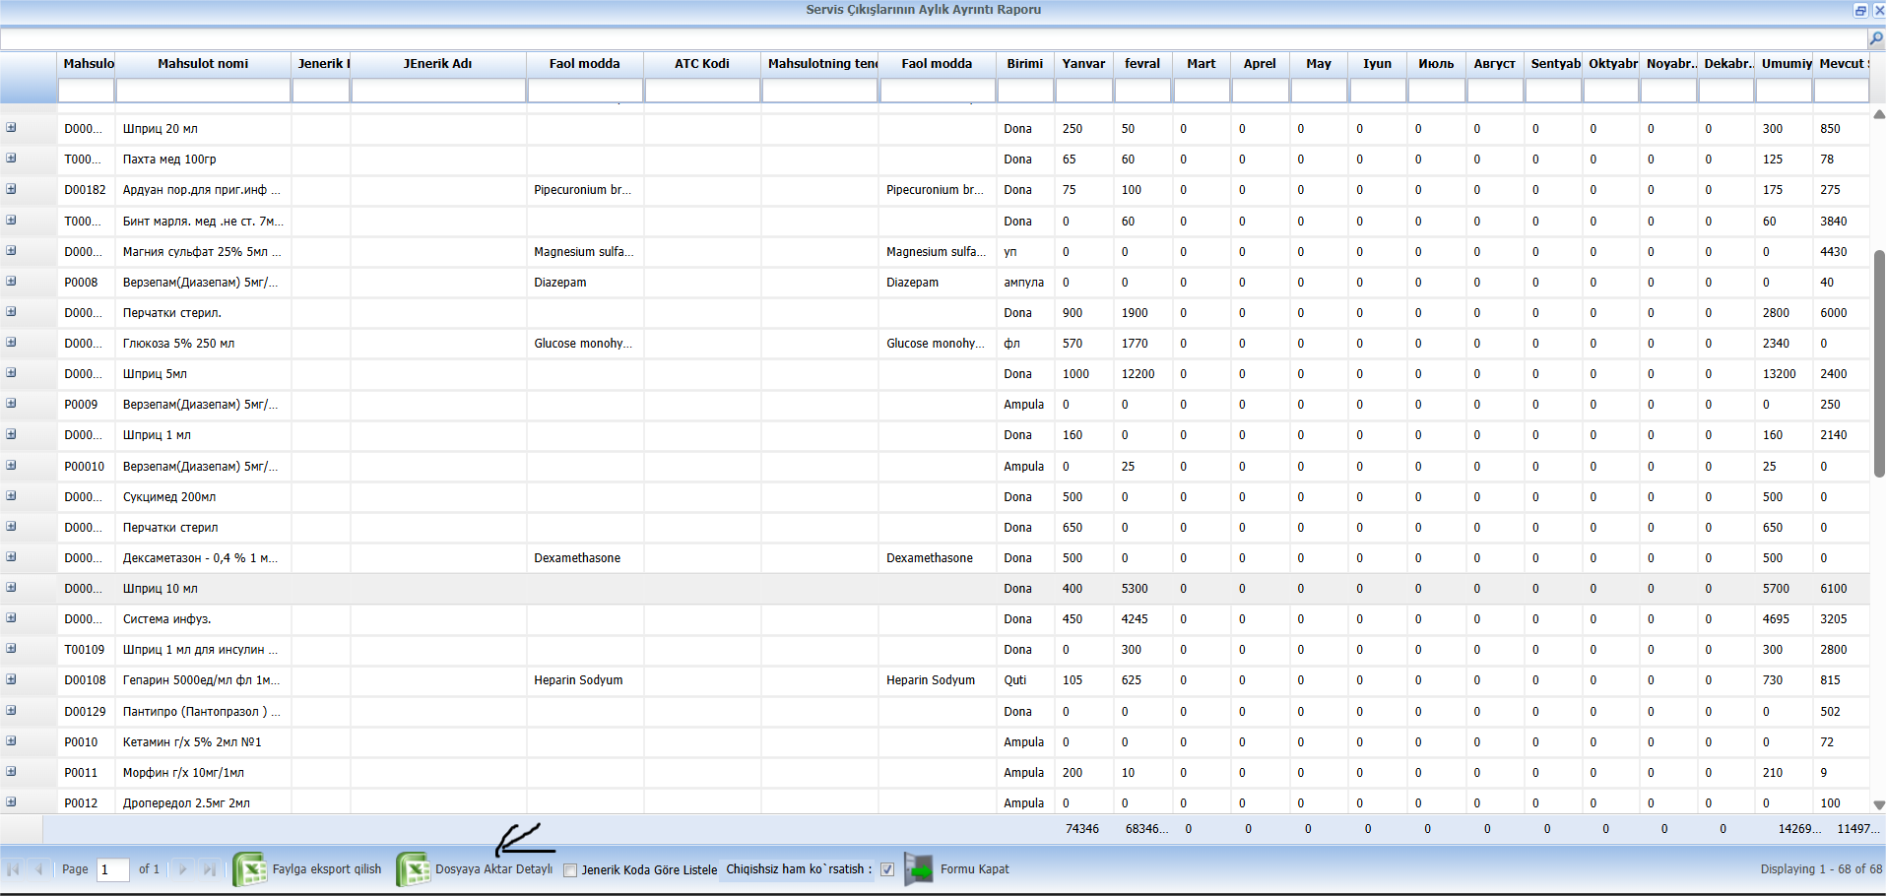
- FastReport’tan çıkmıyor
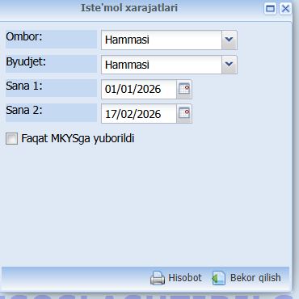
- 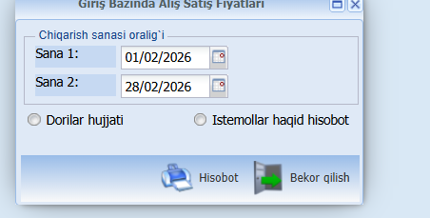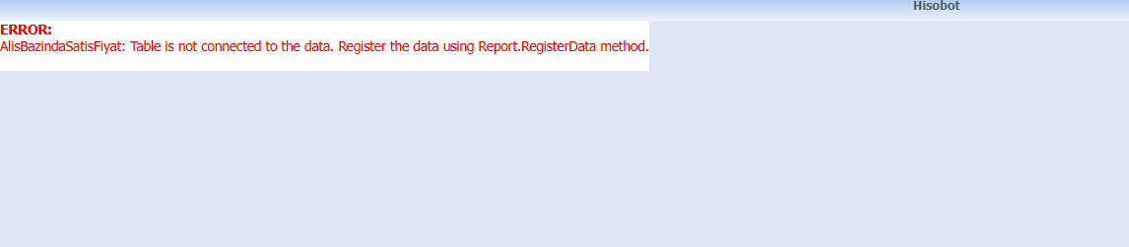
- Hiçbir şey çıkarmıyor 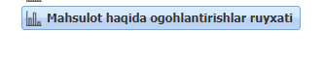

- 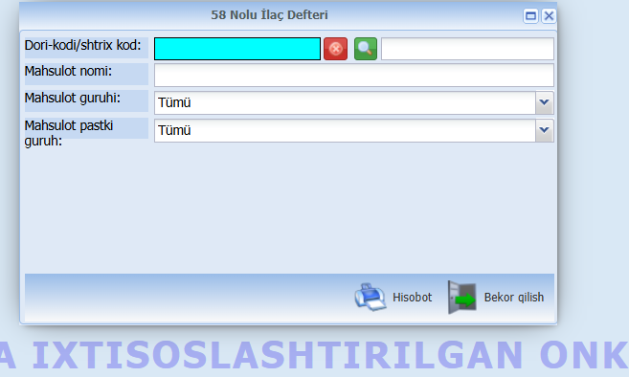
Hiçbir şey yazılamıyor, alanların içine; raporda hiçbir şey yazılmıyor
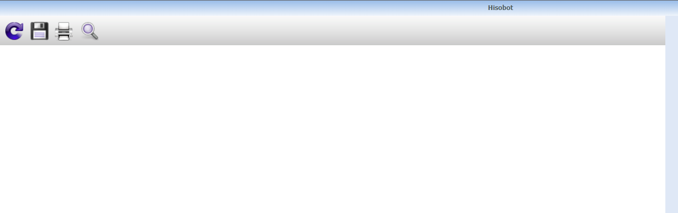
- 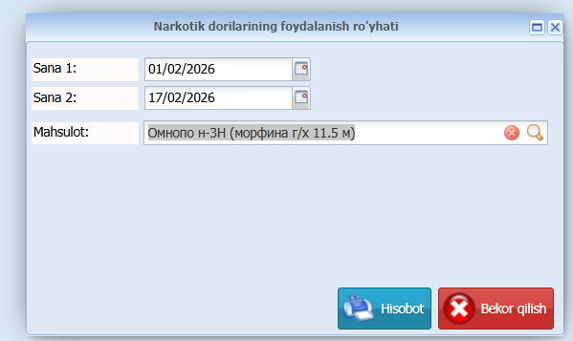
İçine hiçbir şey yazılmıyor, rapor boşgeliyor.

- 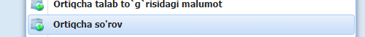
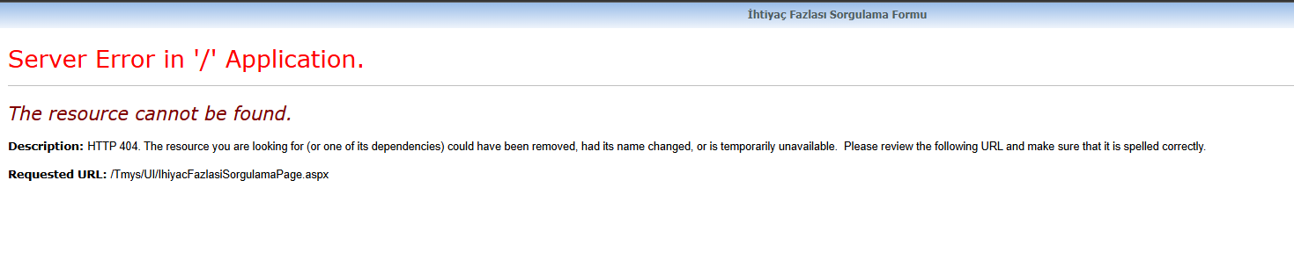
- 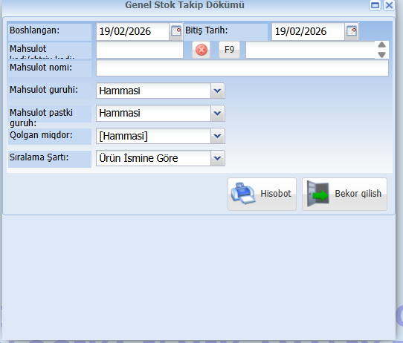dori tanlab bulmayapdi

3 .609276 bildiriminde çözülmesi gerekiyor
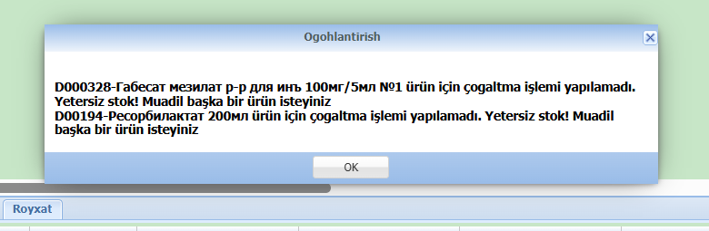
4 Bu rapordan seri numarasını eczaneden alması, sonra da girişten çıkışı çıkarıp bakiyeyi bırakması gerekiyor. Yangi bildirim 610905,606852
